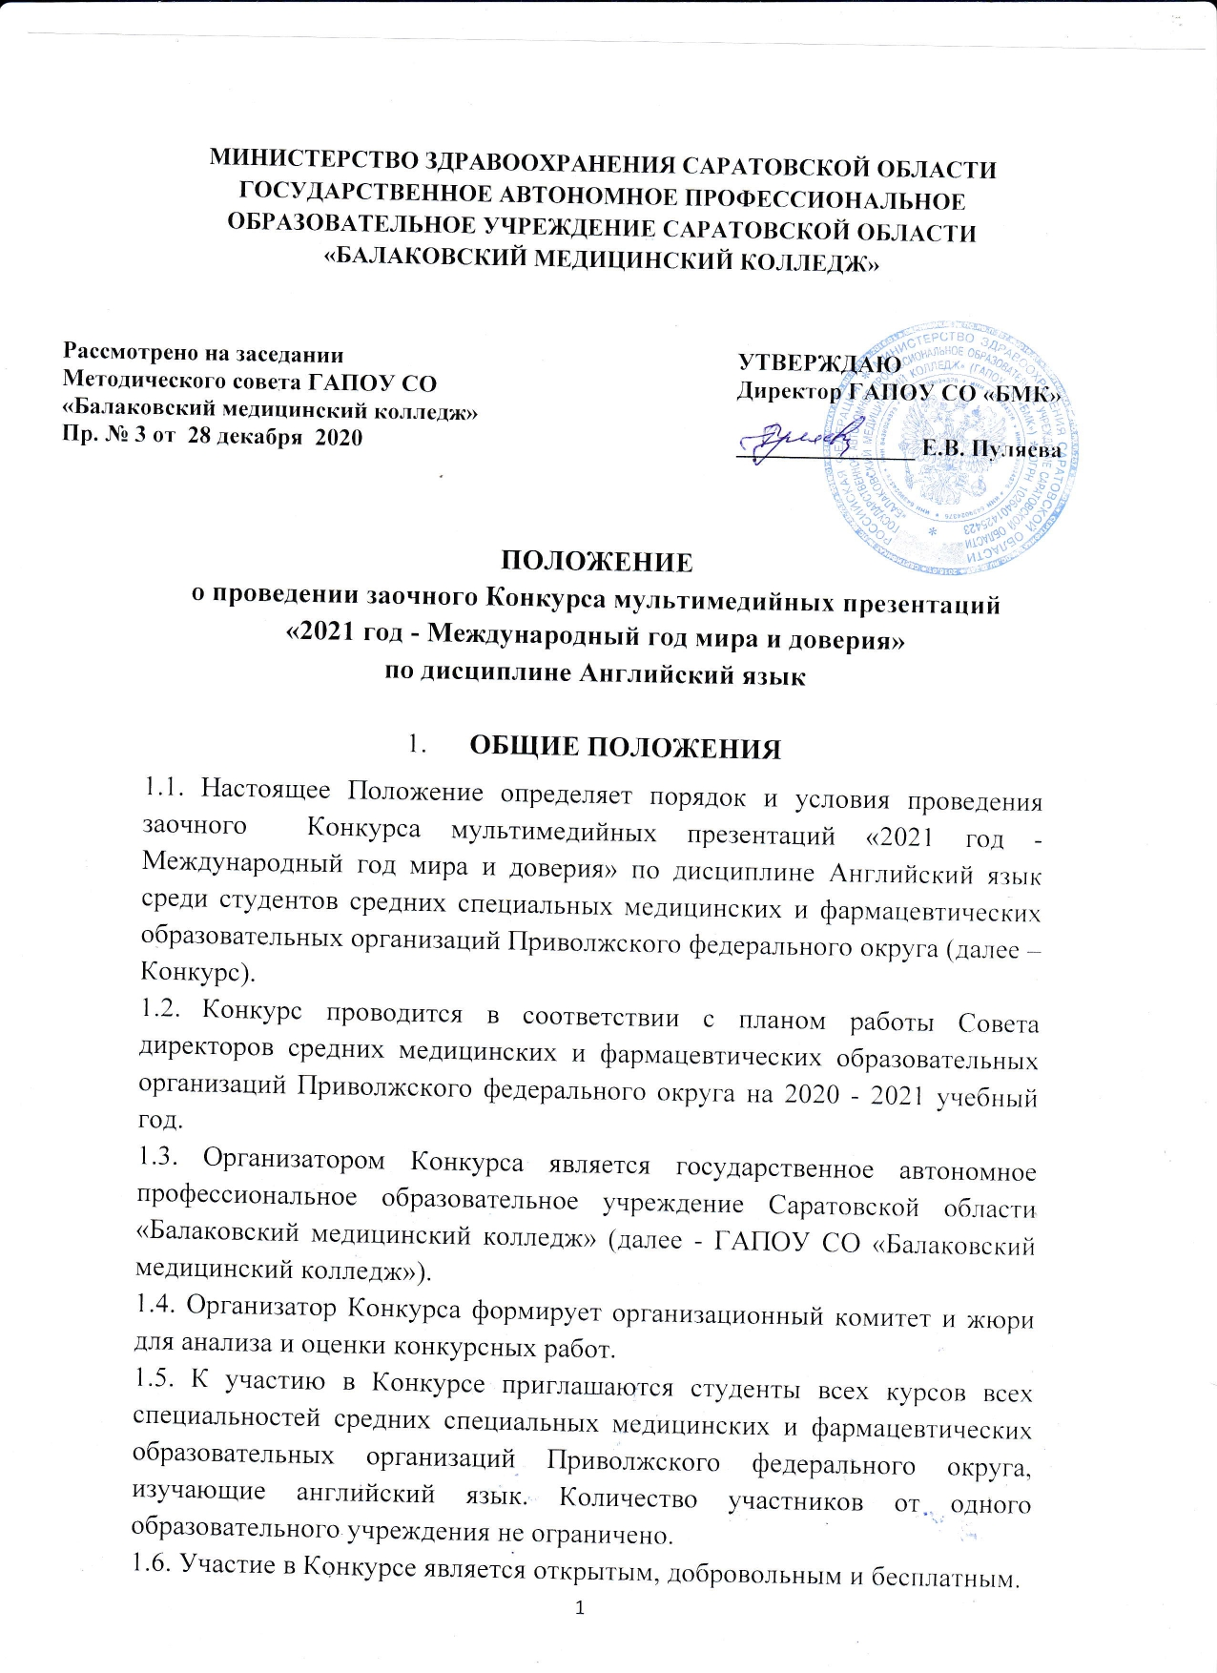

1.7. Информация о сроках, условиях проведения, а также результатах Конкурса размещается в сети Интернет на официальном сайте ГАПОУ СО «Балаковский медицинский колледж» (http://balmk.ru).

2. ЦЕЛЬ И ЗАДАЧИ КОНКУРСА
2.1. Цель Конкурса - привлечение внимания обучающихся к вопросам укрепления мира и доверия в отношениях между государствами, в целях достижения устойчивого мира, солидарности и гармонии.
2.2. Задачи Конкурса:
- продвижение в студенческой среде информации о Резолюции, принятой Генеральной Ассамблеей ООН, по провозглашению 2021 года Международным годом мира и доверия;
- формирование у обучающихся моральных ценностей, человечности, добра, уважения;
- содействие интеллектуальному развитию;
- выявление и развитие у обучающихся креативности и творческих способностей;
- повышение мотивации обучающихся к изучению иностранного языка.

3. ПОРЯДОК ПРОВЕДЕНИЯ КОНКУРСА
3.1. Конкурс проводится с 29 марта по 18 апреля 2021 года.
3.2. Для участия в конкурсе необходимо до 18 апреля 2021 года направить на электронный адрес silantyeva_n1973@mail.ru персональную заявку по установленной форме (Приложение) в формате doc (docx) и конкурсную работу (мультимедийная презентация) с пометкой «ИНО Конкурс».
3.3. Подведение итогов конкурса проводится с 19 апреля по 23 апреля 2021 года.

4. ТРЕБОВАНИЯ К ОФОРМЛЕНИЮ КОНКУРСНЫХ РАБОТ
  - Презентация должна быть выполнена в программе Microsoft Power Point.
  - Презентация должна иметь:
- первый слайд – титульный лист: наименование образовательного учреждения, тема работы, ФИО участника, ФИО руководителя (при наличии), город, год издания. Титульный лист оформляется на РУССКОМ ЯЗЫКЕ.
- второй и последующие слайды – текст и визуальное сопровождение презентации. Второй и последующие слайды оформляются только на АНГЛИЙСКОМ ЯЗЫКЕ.
- заключительный слайд – список использованных источников информации.
  - Количество слайдов – не более 15, смена слайдов осуществляется по щелчку.
  - Текст презентации должен быть представлен только в авторской переработке, доступным для студенческой аудитории языком.

5. КРИТЕРИИ ОЦЕНКИ КОНКУРСНЫХ РАБОТ
  - Представленные на Конкурс работы оцениваются по следующим критериям:
№  п/п | Критерии оценивания | Количество баллов
1 | Содержание работы, полнота отражения темы, логика изложения материала. | 0-5 баллов
2 | Грамотность в подаче материала (отсутствие орфографических, стилистических ошибок), уровень владения английским языком. | 0-5 баллов
3 | Форма подачи информации: композиция, цветовое решение, иллюстративность, аккуратность, целостность, тематическая завершенность представленных материалов, доступность восприятия. | 0-5 баллов
4 | Интересное, оригинальное раскрытие темы. | 0-5 баллов
5 | Наличие авторского мнения, оценки, анализа по данной теме. | 0-5 баллов
6 | Соблюдение требований по оформлению (см. п. 4). | 0-5 баллов
 | Максимальное количество баллов | 30 баллов

6. ПОДВЕДЕНИЕ ИТОГОВ КОНКУРСА
6.1. Результаты конкурса размещаются в сети Интернет на официальном сайте ГАПОУ СО «Балаковский медицинский колледж» (http://balmk.ru) в разделе «Конкурсы. Олимпиады. Конференции» не позднее 23 апреля 2021 года.
6.2. Победители конкурса в каждой номинации награждаются Дипломами I, II, III степени, все остальные участники конкурса получают Сертификат участника. Руководителям, подготовившим участников, вручается сертификат.
6.3. Наградные материалы будут разосланы на электронные адреса участников, указанные в заявке.

По вопросам участия в Конкурсе Вы можете обращаться по телефону: 8927-154-54-34 (Наталья Владимировна) или направлять свои вопросы на e-mail: silantyeva_n1973@mail.ru

Приложение

ЗАЯВКА
на участие в заочном Конкурсе мультимедийных презентаций «2021 год - Международный год мира и доверия» по дисциплине Английский язык
Полное название образовательной организации (точное официальное название)
Ф.И.О. участника (полностью)
Специальность, курс
Ф.И.О. преподавателя (полностью)
Контактный телефон преподавателя
E-mail для отправки наградных материалов

